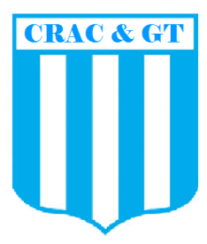
Tecnificación Temporada 2012/2013

Datos del jugador

Nombre y Apellidos: _______________________________________________________

Apodo: ___________________________

Fecha de Nacimiento: _______________ Pasaporte: __________________

Teléfono: _________________________ Correo Electrónico: _____________________

Posición en la que juega: _________________________________

Peso: ______________ Altura: __________________ Talla: ____________________

Derecho: __________ Zurdo: ______________ Ambidiestro: ____________________

Club Actual: _____________________________

Ídolo Futbolístico: _________________________

Un poco más de ti: puntúa entre 0 y 10

Control pie derecho: _________________ Control pie izquierdo: ___________________

Pase corto pie derecho: ______________ Pase corto pie izquierdo: ________________

Pase largo pie derecho: ______________ Pase largo pie izquierdo: ________________

Remate cabeza: ____________________ Despeje cabeza: _______________________

Datos de los padres
Nombre y Apellidos:
Madre: __________________________________________________
Padre: __________________________________________________
Teléfono: _________________________
Domicilio: ________________________________________________

____________________________ ____________________________
Firma Representante Firma Jugador

Centro Rendimiento Alta Competencia & Gestión de Talentos – TECNIFICACION 2012/2013
¿Quieres ser futbolista? ¡Tu esfuerzo y dedicación tendrá recompensa!

